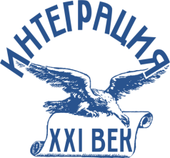**Заявка для участия в XXII Международном музыкальном**

**конкурсе-фестивале «Мир музыки – мир ребёнка»**

|  |  |
| --- | --- |
| Название школы |  |
| Номинация |  |
| ФИ ребёнка (название коллектива и количество участников) |  |
| Точная дата рождения участника (!)  (если коллектив, то возрастная категория определяется по младшему участнику) |  |
| Название произведений (автор слов и автор музыки) |  |
| Хронометраж произведений (мин., сек.) только для очного участия |  |
| ФИО руководителя и телефон |  |
| ФИО концертмейстера (если есть) |  |
| E-mail руководителя |  |
| Список лиц, на которых необходимо подготовить дипломы и благодарственные письма |  |

Просим вместе с заявкой прикрепить фотографию ребенка (коллектива), копию паспорта (или иного документа, подтверждающего возраст участника), квитанция об оплате организационного взноса.

Заявку и видеозапись (ссылку для скачивания) с конкурсным выступлением участника (коллектива) необходимо выслать для участия в «онлайн-формате» конкурса **до 24 марта 2025 года** на электронный адрес:[musicfestival@integration21.ru](mailto:musicfestival@integration21.ru)

Заявку (очный формат «живого выступления») необходимо выслать **до 24 марта 2025 года** на электронный адрес: [musicfestival@integration21.ru](mailto:musicfestival@integration21.ru)